

TRABALHO PRÁTICO - ETAPA III
GCC114 - BANCO DE DADOS I
TURMA 10A

Breno Ladeira Ramos / 201120513
Caio César Freitas Lara / 201310584
Eduardo Deslandes de Andrade / 201311032
Raquel Barbosa Romão / 201120863

Professores: Denilson Alves Pereira
Ramon Gomes Costa

LAVRAS - MG
2015

SUMÁRIO

- Introdução
- Descrição dos Requisitos
- Diagrama Entidade-Relacionamento
- Dicionário de Dados – Entidade – Relacionamento
- Diagrama relacional
- Dicionário de Dados – Relacional
- Código SQL
- Tabelas no MySQL
- Referências

- INTRODUÇÃO

Este presente trabalho visa apresentar a modelagem de umBanco de Dados para a companhia áerea fictícia CompAirWays. Apresentamos a descrição dos requisitos, o diagrama de Entidade-Relacionamento e o dicionário de dados, que descreve com detalhes as entidades e relacionamentos, juntamente com seus atributos.

2. DESCRIÇÃO DOS REQUISITOS

A Companhia área CompAirWays realiza voos comerciais diários, cada voo tem um número de identificação único no sistema e o tipo de voo (nacional ou internacional)

Os voos partem e pousam em um aeroporto, que são identificados por seu código ICAO do padrão mundial (ex: SBCF, SSOL), sua cidade de localização, a situação de operação naquele momento (IFR – Instrumentos ou VFR – Visual) e sua utilização (normal, inoperante). Os aeroportos por sua vez possuem pistas, com um número e tamanho e portões de embarque/desembarque com número e tipo (embarque ou desembarque). Aeroportos diferentes podem ter o mesmo número de pista e portão.

Cada número de voo é realizado por um determinado avião, que possuem um prefixo, junto a ANAC (ex; PT-KCH), o seu modelo, a capacidade máxima e a velocidade que ele atinge. Porém este avião pode ser usado em vários números de voos. Quando não estão em uso ficam guardados em hangares, estes possuem um número de identificação único,localização, sua capacidade de aviões e o seu status (lotado, disponível, em manutenção).

Os funcionários da companhia possuem um número de identificação único, endereço, números de telefone, a data de admissão na empresa e o seu salário. Eles são: pilotos, que possuem um número da carteira de habilitação (brevê da ANAC), o nível (piloto, co-piloto, piloto reserva) e quantidade de horas de voo. Os comissários de bordo por sua vez, possuem seu cargo e horas de voo, os engenheiros de voo possuem seu número de verificação junto ao CREA. Existem também os funcionários que trabalham em solo, que devem ter seu cargo armazenado (ex: mecânico, atendente, setor de TI,vendas).

Os passageiros que embarcam nos voos da empresa, devem ter armazenados, seu número de cliente, único no sistema e passaporte, no caso de voos internacionais. Tanto funcionários, quanto clientes possuem Nome e CPF registrados. Juntos funcionários e passageiros citados anteriormente compõe a tripulação da CompAirWays. Os tripulantes podem realizar quantos voos precisarem ao longo do dia

3. DIAGRAMA ENTIDADE-RELACIONAMENTO
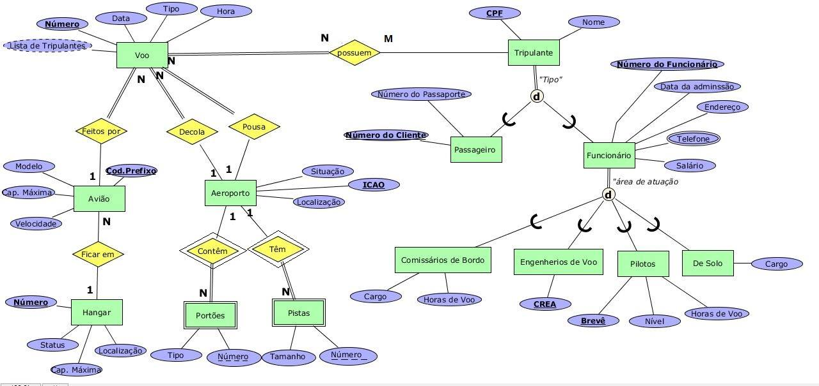
4 DICIONÁRIO DE DADOS – ENTIDADE E RELACIONAMENTO

4.1. Entidades

Tipo de Entidade | Tripulante
Descrição | Entidade principal que engloba os funcionários e passageiros da empresa
ATRIBUTOS
Nome | Descrição | Domínio | Obrigatório? (S/N)
CPF | Campo que contêm o CPF do cliente (Chave principal) | Inteiro | SIM
Nome | Campo que contêm o nome inteiro (ou abreviado) do cliente | Cadeia de caracteres (string) [50] | SIM

Tipo de Entidade | Passageiros
Descrição | Entidade que contêm todos os dados de um passageiro/cliente
ATRIBUTOS
Nome | Descrição | Domínio | Obrigatório? (S/N)
Numero_de_Cliente | Campo que contêm o número do cliente (Chave secundária) | Inteiro | SIM
Passaporte | Campo que contêm o número do passaporte do cliente | Inteiro | NÃO

Tipo de Entidade | Funcionários
Descrição | Entidade que contêm os dados semelhantes a todos os funcionários da empresa
ATRIBUTOS
Nome | Descrição | Domínio | Obrigatório? (S/N)
Salário | Campo que contêm o salário do funcionário | Flutuante | SIM
Número_do_funcionario | Campo que contêm o número de identificação do funcionário | Inteiro | SIM
Data_de_Admissão | Campo que contêm a data de admissão do funcionário | Cadeia de caracteres (string) [10] | SIM
Telefone | Campo que contêm o(s) número(s) de telefone(s) do funcionário | Cadeia de caracteres (string) [14]. Do tipo: (XX)XXXXX.XXXX | SIM
Endereço | Campo que contêm o endereço do funcionário | Cadeia de caracteres (string) [50] | SIM

Tipo de Entidade | Comissários de Bordo
Descrição | Entidade que contêm os dados necessários a um funcionário Comissário de Bordo
ATRIBUTOS
Nome | Descrição | Domínio | Obrigatório? (S/N)
Cargo | Campo que contêm o cargo do comissário | Cadeia de caracteres (string) [20] | SIM
Horas_de_Voo | Campo que contêm o número de horas de voo do comissário | Inteiro | SIM

Tipo de Entidade | Pilotos
Descrição | Entidade que contêm os dados necessários a um funcionário Piloto
ATRIBUTOS
Nome | Descrição | Domínio | Obrigatório? (S/N)
Brevê | Campo que contêm o número do brevê do piloto (Chave secundária) | Inteiro | SIM
Nível | Campo que contêm o nível do piloto | Cadeia de caracteres (string) [10] | SIM
Horas_de_Voo | Campo que contêm o número de horas de voo do piloto | Inteiro | SIM

Tipo de Entidade | Engenheiros de Voo
Descrição | Entidade que contêm os dados necessários a um funcionário Engenheiro de Voo
ATRIBUTOS
Nome | Descrição | Domínio | Obrigatório? (S/N)
CREA | Campo que contêm o número do CREA do engenheiro (chave secundária) | Inteiro | SIM

Tipo de Entidade | De Solo
Descrição | Entidade que contêm os dados necessários a um funcionário de solo
ATRIBUTOS
Nome | Descrição | Domínio | Obrigatório? (S/N)
Cargo | Campo que contêm o cargo do funcionário de solo | Cadeia de caracteres (string) [10] | SIM

Tipo de Entidade | Voo
Descrição | Entidade que contêm todos os dados de um voo da empresa
ATRIBUTOS
Nome | Descrição | Domínio | Obrigatório? (S/N)
Número_de_Voo | Campo que contêm o número do voo (chave principal) | Inteiro | SIM
Hora | Campo que contêm o horário do voo | Hora | SIM
Data | Campo que contêm a data do voo | Data | SIM
Tipo | Campo que contêm o tipo do voo: Nacional [N] e Internacional [I] | Caractere (char) | SIM
Lista_de_Tripulantes | Campo que contêm o a lista de todos os tripulantes do voo | Cadeia de caracteres | SIM

Tipo de Entidade | Avião
Descrição | Entidade que contêm os dados das aeronaves utilizadas nos voos da empresa
ATRIBUTOS
Nome | Descrição | Domínio | Obrigatório? (S/N)
Prefixo | Campo que contêm o prefixo do avião, registrado na ANAC. (Chave principal) | Cadeia de caracteres (string) [6]. Somente 6 letras do tipo XX-XXX | SIM
Modelo | Campo que contêm o modelo do avião | Cadeia de caracteres (string) [15] | SIM
Velocidade | Velocidade máxima que o avião pode atingir | Inteiro | SIM
Capacidade_Máxima | Campo que contêm a capacidade máxima de pessoas no avião | Inteiro | SIM

Tipo de Entidade | Hangar
Descrição | Entidade que contêm os dados das aeronaves utilizadas nos voos da empresa
ATRIBUTOS
Nome | Descrição | Domínio | Obrigatório? (S/N)
Número_de_Identificação | Campo que armazena o número de identificação do hangar (chave principal) | Inteiro | SIM
Localização | Campo que contêm a cidade na qual o hangar está instalado | Cadeia de caracteres (string) [20] | SIM
Capacidade_Máxima | Campo que contêm a capacidade máxima de aviões que o hangar guarda | Inteiro | SIM
Status | Campo que contêm o status atual do hangar (lotado (L), disponível (D), em manutenção (M)) | Caractere (char) | SIM

Tipo de Entidade | Aeroporto
Descrição | Entidade que armazena os dados dos aeroportos que serão usados durantes os pousos e decolagens dos voos
ATRIBUTOS
Nome | Descrição | Domínio | Obrigatório? (S/N)
ICAO | Campo que contêm o código que identifica o aeroporto internacionalmente  (chave principal) | Cadeia de caracteres (string) [4] | SIM
Localização | Campo que contêm o endereço do aeroporto | Cadeia de caracteres (string) [15] | SIM
Situação | Campo que contêm a situação do aeroporto (VFR - visual ou IFR - por instrumentos) | Cadeia de caracteres (string) [3] | SIM

Tipo de Entidade/  Relacionamento | Pista
Descrição | Entidade que armazena dados das pistas dos aeroportos
ATRIBUTOS
Nome | Descrição | Domínio | Obrigatório? (S/N)
Número | Campo que contêm o número da pista (chave alternativa) | Inteiro | SIM
Tamanho | Campo que contêm o tamanho da pista (em metros) | Inteiro | SIM

Tipo de Entidade/  Relacionamento | Portões
Descrição | Entidade que armazena os dados dos portões de embarque/desembarque dos aeroportos
ATRIBUTOS
Nome | Descrição | Domínio | Obrigatório? (S/N)
Número | Campo que contêm o número do portão (chave alternativa) | Inteiro | SIM
Tipo | Campo que contêm o tipo do portão: embarque (E) ou desembarque (D) | Caractere (char) | SIM

4.2. Relacionamentos

Tipo de Relacionamento | Possuem
Descrição | Relacionamento entre as entidades Voo e Tripulantes
ATRIBUTOS
Nome | Descrição | Domínio | Obrigatório? (S/N)
---- | --- | --- | ---

Tipo de Relacionamento | Feitos por
Descrição | Relacionamento entre as entidades Voo e Avião
ATRIBUTOS
Nome | Descrição | Domínio | Obrigatório? (S/N)
---- | --- | --- | ---

Tipo de Relacionamento | Decola
Descrição | Relacionamento entre as entidades Voo e Aeroporto (de partida)
ATRIBUTOS
Nome | Descrição | Domínio | Obrigatório? (S/N)
---- | --- | --- | ---

Tipo de Relacionamento | Pousa
Descrição | Relacionamento entre as entidades Voo e Aeroporto (de chegada)
ATRIBUTOS
Nome | Descrição | Domínio | Obrigatório? (S/N)
---- | --- | --- | ---

Tipo de Relacionamento | Ficam_em
Descrição | Relacionamento entre as entidades Avião e Hangar
ATRIBUTOS
Nome | Descrição | Domínio | Obrigatório? (S/N)
---- | --- | --- | ---

Tipo de Relacionamento | Contêm
Descrição | Relacionamento fraco entre as entidades Aeroporto e Portões (Aeroporto (ICAO) usado como chave)
ATRIBUTOS
Nome | Descrição | Domínio | Obrigatório? (S/N)
---- | --- | --- | ---

Tipo de Relacionamento | Têm
Descrição | Relacionamento fraco entre as entidades Aeroporto e Pista (Aeroporto (ICAO) usado como chave)
ATRIBUTOS
Nome | Descrição | Domínio | Obrigatório? (S/N)
---- | --- | --- | ---

5 DIAGRAMA RELACIONAL

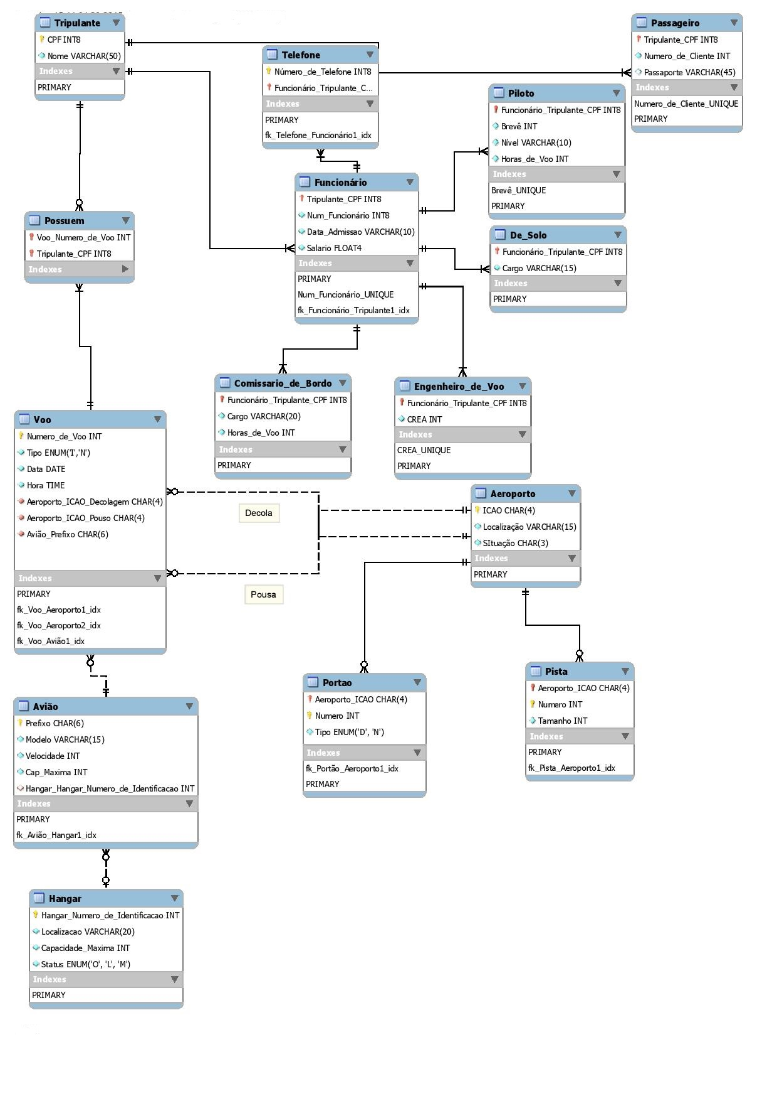

6 DICIONÁRIO DE DADOS - RELACIONAL

Tipo de Entidade |  | Passageiro
Descrição | Tabela que engloba todas as pessoas que embarcam nos voos
ATRIBUTOS
Nome | Descrição |  | Domínio | Obrigatório? (S/N)
Tripulante_CPF | Campo que contêm o CPF do passageiro (chave principal e estrangeira referenciando tripulante) |  | Inteiro [8] | SIM
Numero_de_Cliente | Campo que contêm o número do cliente. Chave secundária.(UNIQUE) |  | Inteiro | SIM
Passaporte | Campo que contêm o número do passaporte do cliente |  | Cadeia de carácteres variável (Varchar [45]) | NÃO

Tipo de Entidade |  | Funcionário
Descrição | Tabela que contem os dados de todos os funcionários da empresa
ATRIBUTOS
Nome | Descrição |  | Domínio | Obrigatório? (S/N)
Tripulante_CPF | Campo que contêm o CPF do funcionário (chave principal e estrangeira referenciando tripulante) |  | Inteiro [8] | SIM
Salário | Campo que contêm o salário do funcionário |  | Flutuante (Double) | SIM
Num_Funcionário | Campo que contêm o número de identificação do funcionário. Chave alternativa (UNIQUE) |  | Inteiro [8] | SIM
Data_de_Admissão | Campo que contêm a data de admissão do funcionário |  | Cadeia de carácteres variável (Varchar [10]) | SIM

Tipo de Entidade | Comissários de Bordo
Descrição | Tabela que contêm os dados necessários a um funcionário Comissário de Bordo
ATRIBUTOS
Nome | Descrição | Domínio | Obrigatório? (S/N)
Cargo | Campo que contêm o cargo do comissário | Cadeia de caracteres variável  (Varchar [20]) | SIM
Horas_de_Voo | Campo que contêm o número de horas de voo do comissário | Inteiro | SIM
Funcionário_Tripulante_CPF | Campo que contêm o número do CPF do comissário de Bordo (Chave principal e estrangeira) | Inteiro (INT8) | SIM

Tipo de Entidade | Pilotos
Descrição | Tabela que contêm os dados necessários a um funcionário Piloto
ATRIBUTOS
Nome | Descrição | Domínio | Obrigatório? (S/N)
Brevê | Campo que contêm o número do brevê do piloto.Chave Alternativa (UNIQUE) | Inteiro | SIM
Nível | Campo que contêm o nível do piloto | Cadeia de carácteres variável(Varchar [10]) | SIM
Horas_de_Voo | Campo que contêm o número de horas de vôo do piloto | Inteiro | SIM
Funcionário_Tripulante_CPF | Campo que contêm número do CPF do piloto (Chave principal e estrangeira referenciando funcionário)Inteiro (INT8) | Inteiro (INT8) | SIM

Tipo de Entidade | Tabela de Voo
Descrição | Entidade que contêm os dados necessários a um funcionário Engenheiro de Voo
ATRIBUTOS
Nome | Descrição | Domínio | Obrigatório? (S/N)
CREA | Campo que contêm o número do CREA do engenheiro. Chave alternativa. (UNIQUE). | Inteiro | SIM
Funcionário_Tripulante_CPF | Campo que contêm o número do CPF do engenheiro de Vôo (Chave principal estrangeira referenciando funcionários). | Inteiro (INT8) | SIM

Tipo de Entidade | De_Solo
Descrição | Tabela que contêm os dados necessários a um funcionário de solo
ATRIBUTOS
Nome | Descrição | Domínio | Obrigatório? (S/N)
Cargo | Campo que contêm o cargo do funcionário de solo | Cadeia de carácteres variáveis  (Varchar [15]) | SIM
Funcionário_Tripulante_CPF | Campo que contêm o número do CPF do funcionário de solo (Chave principal e estrangeira referenciando funcionários) | Inteiro (INT8) | SIM

Tipo de Entidade | Voo
Descrição | Tabela que contêm todos os dados de um voo da empresa
ATRIBUTOS
Nome | Descrição | Domínio | Obrigatório? (S/N)
Número_de_Voo | Campo que contêm o número do voo (Chave principal) | Inteiro | SIM
Hora | Campo que contêm o horário do vôo | Hora (Time) | SIM
Data | Campo que contêm a data do voo | Data (Date) | SIM
Tipo | Campo que contêm o tipo do voo: Nacional [N] e Internacional [I] | Caractere Enumerável ENUM ('N','I') | SIM
Avião_Prefixo | Campo que contêm o prefixo do avião do vôo (Chave estrangeira referenciando aviao) | Cadeia de caracteres (varchar [6]) | SIM
Aeroporto_Decolagem_ICAO | Campo que armazena a localização e a situação dos aeroportos que serão usados durantes a decolagens dos vôos (Chave estrangeira referenciado aeroporto) | Cadeia de caracteres (varchar [4]) | SIM
Aeroporto_Pouso_ICAO | Campo que armazena a localização e a situação dos aeroportos que serão usados durantes o pouso dos vôos (Chave estrangeira referenciando aeroporto) | Cadeia de caracteres (varchar [4]) | SIM

Tipo de Entidade | Avião
Descrição | Tabela que contêm os dados das aeronaves utilizadas nos voos da empresa
ATRIBUTOS
Nome | Descrição | Domínio | Obrigatório? (S/N)
Prefixo | Campo que contêm o prefixo do avião, registrado na ANAC (Chave principal) | Cadeia de caracteres (Char[6]). Somente 6 letras do tipo XX-XXX | SIM
Modelo | Campo que contêm o modelo do avião | Cadeia de caracteres variável (varchar [15]) | SIM
Velocidade | Velocidade máxima que o avião pode atingir | Inteiro | SIM
Capacidade_Máxima | Campo que contêm a capacidade máxima de pessoas no avião | Inteiro | SIM
Hangar_Numero_de_Identificação | Campo que contêm o número de identificação do hangar do avião (Chave estrangeira referenciando hangar) | Inteiro | SIM

Tipo de Entidade | Hangar
Descrição | Tabela que contêm os dados sobre os Hangares do aeroporto
ATRIBUTOS
Nome | Descrição | Domínio | Obrigatório? (S/N)
Hangar_Numero_de_Identificacao | Campo que armazena o número de identificação do hangar (Chave principal) | Inteiro | SIM
Localização | Campo que contêm a cidade na qual o hangar está instalado | Cadeia de carácteres variável (Varchar [20]) | SIM
Capacidade_Máxima | Campo que contêm a capacidade máxima de aviões que o hangar guarda | Inteiro | SIM
Status | Campo que contêm o status atual do hangar (lotado (L), disponível (D), em manutenção (M)) | Caractere Enumerável (ENUM ('L',',D',M') | SIM

Tipo de Entidade | Aeroporto
Descrição | Tabela que armazena a localização e a situação dos aeroportos que serão usados durantes a decolagens e pousos dos vôos
ATRIBUTOS
Nome | Descrição | Domínio | Obrigatório? (S/N)
ICAO | Campo que contêm o código que identifica o aeroporto internacionalmente (Chave principal) | Cadeia de caracteres ( Char [4]) | SIM
Localização | Campo que contêm o endereço do aeroporto | Cadeia de caracteres variável (Varchar [15]) | SIM
Situação | Campo que contêm a situação do aeroporto (VFR - visual ou IFR - por instrumentos) | Cadeia de caracteres (Char [3]) | SIM

Tipo de Entidade/  Relacionamento | Pista
Descrição | Tabela que armazena dados das pistas dos aeroportos
ATRIBUTOS
Nome | Descrição | Domínio | Obrigatório? (S/N)
Número | Campo que contêm o número da pista (Chave principal) | Inteiro | SIM
Tamanho | Campo que contêm o tamanho da pista (em metros) | Inteiro | SIM
Aeroporto_ICAO | Campo que armazena a localização e a situação dos aeroportos que serão usados durantes a decolagens e pouso dos vôos (Chave principal e estrangeira referenciando aeroporto) | Cadeia de caracteres (Char[4]) | SIM

Tipo de Entidade/  Relacionamento | Portão
Descrição | Tabela que armazena os dados dos portões de embarque/desembarque dos aeroportos
ATRIBUTOS
Nome | Descrição | Domínio | Obrigatório? (S/N)
Número | Campo que contêm o número do portão (Chave principal) | Inteiro | SIM
Tipo | Campo que contêm o tipo do portão: embarque (E) ou desembarque (D) | Caractere enumerável (ENUM('E','D') | SIM
Aeroporto_ICAO | Campo que armazena a localização e a situação dos aeroportos que serão usados durantes as decolagens e pouso dos vôos (Chave principal e estrangeira referenciando aeroporto) | Cadeia de caracteres (Char[4]) | SIM

Tipo de Entidade | Tripulante
Descrição | Tabela que contêm os dados necessários a um tripulante
ATRIBUTOS
Nome | Campo que contêm o nome do tripulante | Cadeia de caracter variável (Varchar [45]) | SIM
CPF | Campo que contêm o número do CPF do tripulante (Chave principal) | Inteiro (INT8) | SIM

Tipo de Entidade | Telefone
Descrição | Tabela que contêm os dados do telefone dos funcionários
ATRIBUTOS
Nome | Descrição | Domínio | Obrigatório? (S/N)
Número_de_Telefone | Campo que contêm o número o número do telefone (Chave principal) | Inteiro (INT8) | SIM
Funcionário_Tripulante_CPF | Campo que contêm o número do CPF (Chave principal e estrangeira referenciando funcionário)Inteiro (INT8) | Inteiro (INT8) | SIM

Tipo de Entidade/  Relacionamento | Piloto
Descrição | Tabela que armazena os dados dos pilotos
ATRIBUTOS
Nome | Descrição | Domínio | Obrigatório? (S/N)
Funcionário_Tripulante_CPF | Campo que contêm o número do CPF do piloto (Chave principal e estrangeira referenciando funcionário) | Inteiro (INT8) | SIM
Brevê | Campo que contêm número do brevê do piloto | Inteiro (INT8) | SIM
Nível | Campo que armazena o nível do piloto | Cadeia de caracteres variáveis (Varchar [10]) | SIM
Horas_de_Voo | Campo que armazena as horas de vôo do piloto | Inteiro (INT8) | SIM

Tipo de Entidade/  Relacionamento | Possuem
Descrição | Tabela que liga associa cada voo com tripulante
ATRIBUTOS
Nome | Descrição | Domínio | Obrigatório? (S/N)
Voo_Numero_de_Voo | Campo que contêm o número do vôo (chave principal estrangeira referenciando voo) | Inteiro (INT8) | SIM
Tripulante_CPF | Campo que contêm número do CPF (chave principal e estrangeira referenciando Tripulante) | Inteiro (INT8) | SIM

8 Tabelas no MySQL

Tripulante
CPF | Nome
1194403638 | Ramon Gomes
11346444666 | Leticia Vilela
11553453554 | Tuane Jamile
11566005554 | Carolina Lima
11566111554 | Tuane Melo
11566222554 | Paula Vilela
11566444554 | Ana Camila
11566444666 | Lara Alencar
11566999554 | Carolina Duarte
11901303566 | Raquel Barbosa
11912103638 | Denilson Alves
11915666638 | Zambalde
11915703638 | Breno Ladeira
11915706638 | Marluce
11915737838 | Bermejo
11917103664 | Caio
11919993638 | Eduardo Deslandes
15569906638 | Joaquim Quinteiro
21446444666 | Bianca Morais
34111111554 | Evelise Corbalen
34566111554 | Josiane Pereira
34786111554 | Karina Mendes
34996111554 | Paulo Henrique
55515666638 | Andre Pimenta
55566004444 | Luiz Inácio da Silcva
55566006114 | Barack Obama
55566006334 | Jamile Andrade
55566006614 | Alexandre Henrique
55566006644 | Tulio Barreto
55566006664 | Tais Oliveria
55566009994 | Luana Nayara
55566666554 | Livia Lara
55577776638 | Rafael Winckler
66996111554 | Renato Freitas
222222222222 | Ana Paula
441915703638 | Bruno
555660065464 | Louise Cinquini
993533331999 | Neumar Malheiros

Passageiro
Tripulante_CPF_Passageiro | Numero_de_Cliente | Passaporte
11553453554 | 123220 | NULL
11566005554 | 123999 | 55545678
11566111554 | 123330 | NULL
11566222554 | 123770 | 12345678
11566444554 | 123600 | NULL
11566999554 | 333000 | NULL
34566111554 | 124440 | 12345699
55566666554 | 123000 | NULL

Funcionário
Tripulante_CPF_Funcionario | Num_Funcionario | Data_Admissao | Salario
1194403638 | 44555 | 02/10/1994 | 9434.33
11346444666 | 39924 | 02/10/2012 | 6000.33
11901303566 | 3444 | 02/09/1996 | 9485.33
11915666638 | 445551 | 01/09/1994 | 9434.12
11915703638 | 545555 | 02/09/2005 | 7766.33
11915737838 | 445550 | 06/10/2011 | 9434.33
11917103664 | 4444 | 02/09/1994 | 4333.33
11919993638 | 54555 | 02/09/1980 | 9433.33
15569906638 | 445553 | 02/10/1998 | 7000.23
21446444666 | 19924 | 02/10/2012 | 5777.63
55515666638 | 445552 | 02/01/2015 | 9000.33
55566006114 | 34444 | 02/10/2012 | 1300.17
55566006334 | 34222 | 02/10/2012 | 7500.33
55566006614 | 1 | 02/10/2012 | 10222.3
55566006644 | 34333 | 02/10/2012 | 10000.3
55566006664 | 34111 | 02/10/2012 | 100000
55566009994 | 344555 | 02/10/2012 | 100000
222222222222 | 23125 | 02/12/1966 | 5000.33
441915703638 | 44995 | 02/10/2013 | 6666
555660065464 | 34000 | 02/10/2012 | 100000
993533331999 | 40905 | 02/10/1990 | 4550

Telefone
Numero_de_Telefone | Funcionario_Tripulante_CPF
2733341374 | 1194403638
3731841334 | 11901303566
3731833374 | 11915703638
3131841374 | 11917103664
3731841374 | 11917103664
3731833374 | 11919993638

Piloto
Funcionario_Tripulante_CPF | Brevê | Nível | Horas_de_Voo
1194403638 | 132332 | Reserva | 700
11346444666 | 335832 | Co-Piloto | 3000
11901303566 | 459932 | Piloto | 2250
11915703638 | 122332 | Co-Piloto | 1200
11917103664 | 455332 | Piloto | 4550
11919993638 | 335332 | Co-Piloto | 1750

Comissário
Funcionario_Tripulante_CPF | Cargo | Horas_de_voo
11346444666 | Comis_chefe | 12000
21446444666 | Comis_chefe | 12000
222222222222 | Comissario | 1500
441915703638 | Enfermeiro | 3000
993533331999 | Comis_Treinee | 130

De Solo
Funcionario_Tripulante_CPF | Cargo
55566006114 | Auxiliar-Pista
55566006334 | Segurança
55566006644 | Mecânico
55566006664 | Mecânico
55566009994 | Operador-Hangar
555660065464 | Faxineiro

Engenheiro
Funcionario_Tripulante_CPF | CREA
55515666638 | 122256
55566006614 | 123000
11915737838 | 123456
15569906638 | 123956
11915666638 | 999456

Hangar
Hangar_Numero_de_Identificacao | Localizacao | Capacidade_Maxima | Status
2222 | Campo Grande | 1 | L
2256 | Fortaleza | 4 | L
2740 | Natal | 5 | O
2746 | Varginha | 1 | L
3349 | Rio de Janeiro | 12 | O
4040 | Porto Alegre | 9 | L
4459 | Lavras | 2 | M
4740 | Florianopolis | 3 | L
4759 | Belo Horizonte | 6 | L
4760 | Manaus | 6 | L
4953 | São Paulo | 10 | L

Avião
Prefixo | Modelo | Velocidade | Cap_Maxima | Hangar_Hangar_Numero_de_Identificacao
PP-ABC | Boeing 777 | 1015 | 350 | NULL
PP-AKC | Boeing 747 | 1057 | 480 | 2256
PR-ACL | Embraer E190 | 1000 | 130 | NULL
PR-HCX | Boeing 727 | 800 | 260 | 3349
PR-KFS | Embraer E195 | 950 | 140 | NULL
PR-LUA | Boeing 737 | 1050 | 200 | NULL
PT-KTS | Airbus A380 | 1000 | 432 | NULL
PT-LLX | Airbus A320 | 800 | 260 | NULL
PT-LUA | Airbus A330 | 800 | 328 | NULL
PT-UIT | Airbus A321 | 800 | 200 | 4040
PT-XYZ | Airbus A330 | 845 | 250 | NULL

Aeroporto
ICAO | Localização | SItuação
SBBH | Belo Horizonte | VFR
SBBR | Brasilia | IFR
SBCF | Confins | VFR
SBLO | Londres | IFR
SBMT | Campo Grande | IFR
SBNY | Nova York | VFR
SBPS | Porto Seguro | VFR
SBRJ | Rio de Janeiro | IFR
SBSC | Florianopolis | IFR
SBSP | São Paulo | IFR
SBVT | Vitoria | IFR
SGAM | Manaus | VFR
SGPA | Paris | IFR
SNMI | Miami | VFR
SSOL | Lavras | VFR

Pista
Aeroporto_ICAO | Numero | Tamanho
SBBH | 16 | 2000
SBBH | 18 | 2000
SBRJ | 2 | 6000
SBSC | 16 | 2500
SBSP | 16 | 2055
SGAM | 16 | 2500
SSOL | 18 | 2000

Portão
Aeroporto_ICAO | Numero | Tipo
SBBH | 2 | D
SBBH | 6 | E
SBRJ | 2 | D
SBRJ | 3 | D
SBSC | 12 | E
SGAM | 1 | D
SSOL | 5 | E

Voo
Numero_de_Voo | Tipo | Data | Hora | Aviao_Prefixo | Aeroporto_ICAO_Decolagem | Aeroporto_ICAO_Pouso
125 | I | 2015-06-06 | 23:00:00 | PT-XYZ | SBBH | SGPA
127 | N | 2014-08-30 | 19:30:00 | PT-KTS | SBSP | SBRJ
129 | I | 2015-07-24 | 06:40:00 | PT-KTS | SSOL | SBNY
155 | N | 2014-08-30 | 18:20:00 | PR-KFS | SBCF | SBRJ
255 | N | 2014-08-30 | 18:30:00 | PP-ABC | SBBR | SBRJ
299 | N | 2014-08-30 | 04:30:00 | PT-KTS | SBSP | SSOL
415 | I | 2014-08-30 | 04:30:00 | PT-KTS | SBNY | SSOL
727 | N | 2014-08-30 | 13:00:00 | PT-KTS | SBSP | SGAM

Possuem
Voo_Numero_de_Voo | Tripulante_CPF
125 | 11566999554
125 | 11919993638
125 | 55515666638
125 | 222222222222
127 | 11912103638
127 | 11917103664
129 | 55566006114
155 | 993533331999
255 | 55566006114
727 | 55566006114
727 | 555660065464

9 Referências

Slides:
GOMES,Ramon, SQL: Structured Query Language – Aula Expositiva , UFLA
Alves, Denilson, Linguagem SQL (Structured Query Language)

Sites:
http://www.mysql.com/products/enterprise
https://pt.wikipedia.org/wiki/C%C3%B3digo_aeroportu%C3%A1rio_ICAO

